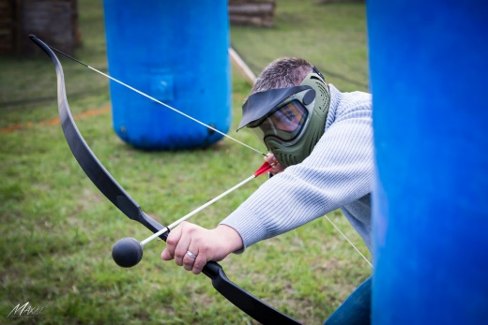
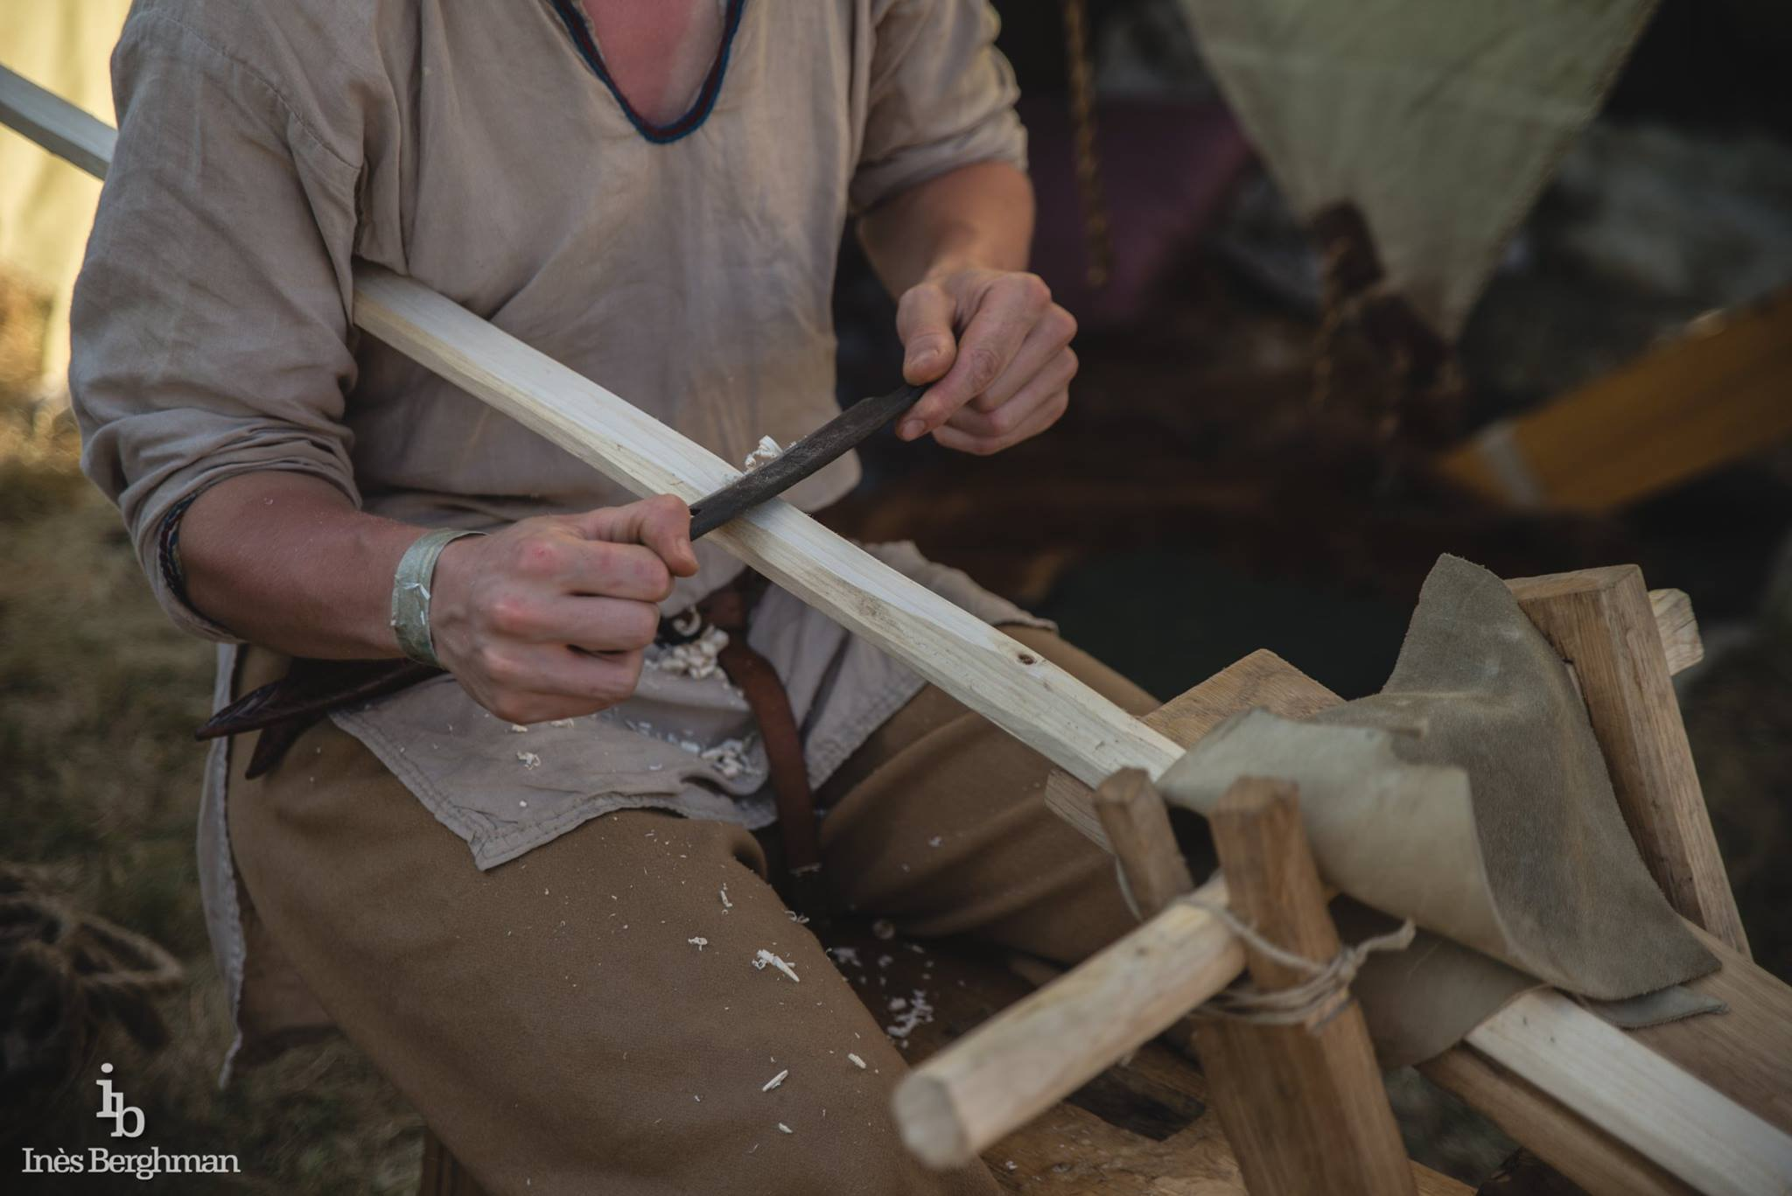
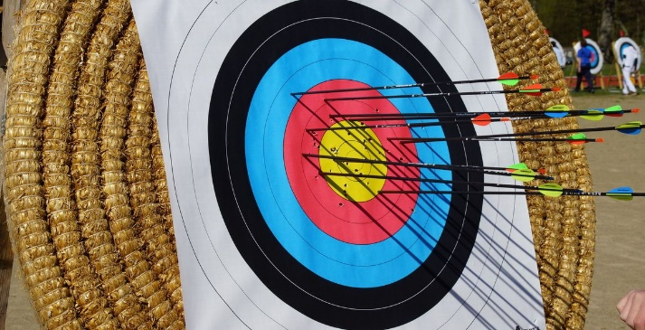
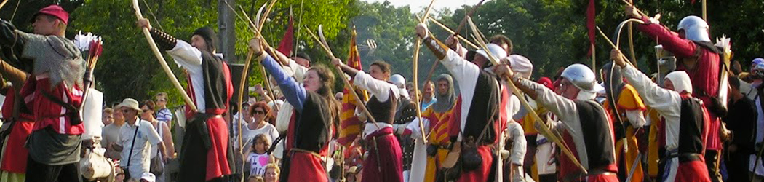
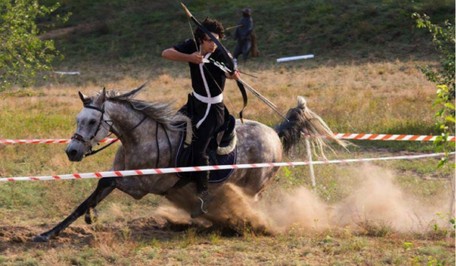
Découverte de l’archerie
Parcours d’un novice par Romain PAGEAT

Avant-Propos
Cet « ouvrage » a pour vocation de rassembler les recherches et observations que je peux faire à propos de cette discipline. Nous nous concentrerons sur les aspects traditionnels (chasse et art martial) du tir à l’arc, bien que toute la dimension sportive moderne ait une place prépondérante méritée dans la mesure où c’est cette pratique qui a permis à la discipline de survivre à son obsolescence sur les champs de bataille.

- Histoire de l’arc et de l’archerie

- A quelle époque l’arc a-t-il été inventé ?
Dix mille ans avant notre ère, des peintures rupestres montraient déjà des chasseurs utiliser l’arc contre des mammifères sauvages. Des arcs fossilisés ont été retrouvés dans la tourbe, ils dataient de huit mille ans avant notre ère et étaient en bois d’if peu travaillé.
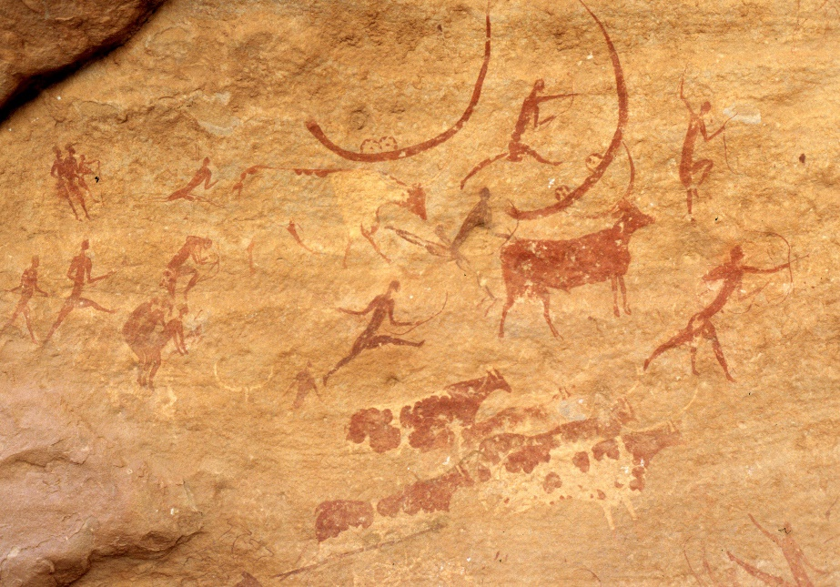
Peinture rupestre montrant des archers à la chasse

Les flèches sont issues de lances propulsées à la main, puis à l’aide de « propulseurs », sorte de poignée sur laquelle on plaçait la lance pour multiplier la force du lancer. Leur extrémité était armée d’éclats de silex ou d’obsidienne, quand la taille de la pierre était connue, sinon, la pointe était en bois taillé et solidifié à chaud. Malheureusement, les arcs étant composés de matières organiques non durables, il ne reste que très peu de trace quelques milliers d’années plus tard. On estime donc son apparition à il y a environ 20 000 ans, c'est-à-dire à la fin du paléolithique.

- De l’arc de chasse …
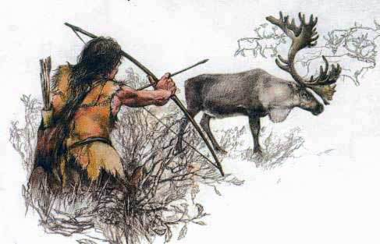
N’ayant, de nos jours, plus que des pointes de flèches à étudier, on ne peut que déduire, en observant la finesse apportée à leur réalisation, que le même soin était apporté à la confection des arcs eux-mêmes. Surtout lorsque l’on comprend l’aide que cela pouvait apporter, notamment à la chasse. Déjà à l’époque, on utilisait différentes pointes de flèche selon le gibier chassé.

- … à l’arc de guerre
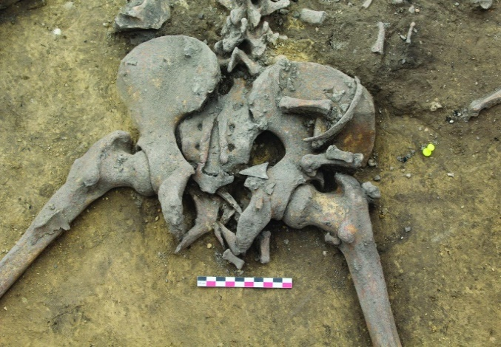
Dès l’époque Mésolithique (de 8000 à 4500 av. J.C.), des squelettes sont retrouvés avec des fractures témoignant de l’utilisation d’arcs et de flèches sur les champs de bataille (photo ci-joint). Ces blessures attestent de la violence des combats, mais aussi de la puissance des arcs. On estime, étant donné la trajectoire directe de la flèche, ainsi que les organes et parties du corps touchées, que les flèches disposaient déjà à l’époque d’un empennage.
Squelette retrouvé avec une flèche dans la hanche

- Dans l’Antiquité
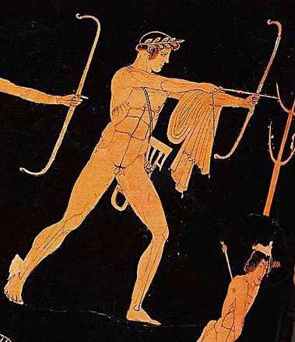
Durant l’Antiquité, les utilisations de l’arc se diversifient et, en plus de son usage à la chasse et à la guerre, l’arc devient un objet de sport et de divertissement, tout d’abord lors de démonstrations motivées par la rivalité de clan à clan, mais surtout avec l’apparition des Jeux Olympiques. On peut dès cette époque parler réellement de sport, bien que la motivation principale soit la religion et non le divertissement ou le goût de l’effort physique.
Représentation sur une amphore d'un archer aux Jeux Olympiques

- L’arc et son équipement
L’arc, ainsi que son équipement (flèches, pointes, carquois …) sont constitués de matériaux présents dans la nature, leur confection dépend donc des ressources locales. Par exemple, si le bois d’if était largement utilisé en Europe, les asiatiques, eux, utilisaient du bambou pour leur arc composites. La région dans laquelle exerçait le facteur d’arc influait non seulement le matériau utilisé mais aussi la technique de fabrication (bois massif, composite, lamellé-collé etc…).

Cependant, certains détails techniques, aujourd'hui encore employés dans L'archerie moderne verrons le jour à cette époque :
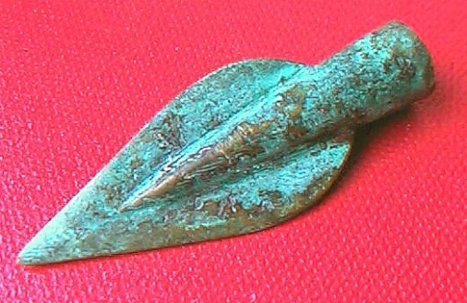
- Les pointes de flèche en forme de Laurier ou d'amande, créées à L’âge de bronze subsistent encore de nos jours (photo ci-dessous).
Pointe de flèche en bronze

- Les empennages en plume d'oie, popularisés par les Achéens qui ne Les élevaient que pour empenner leurs flèches.
- En Asie centrale où le bois se faisait rare, les archers durent concevoir des arcs dits « composites » : une âme en bois ou en bambou de forme aplatie. Le dos était renforcé avec du nerf ou du tendon, Le ventre, lui était garni de corne. Ces arcs étaient à double courbure. Cette conception repose sur le principe que la corne est compressible tandis que le tendon est élastique (photo ci-dessous).

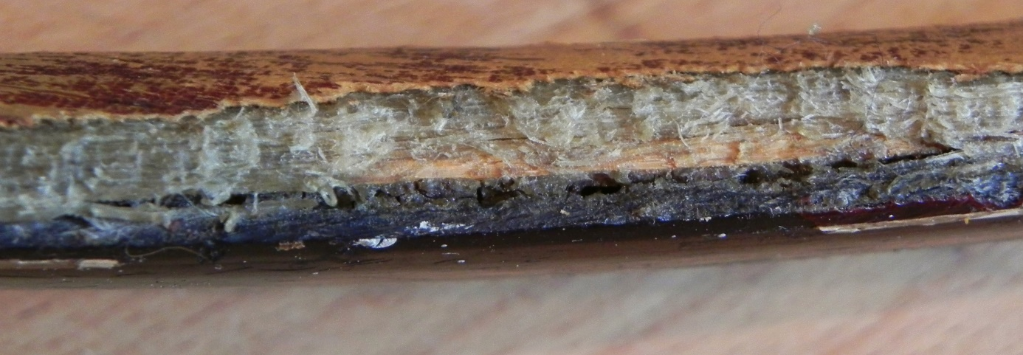
Coupe d'un arc composite

- Les principaux types d'arcs
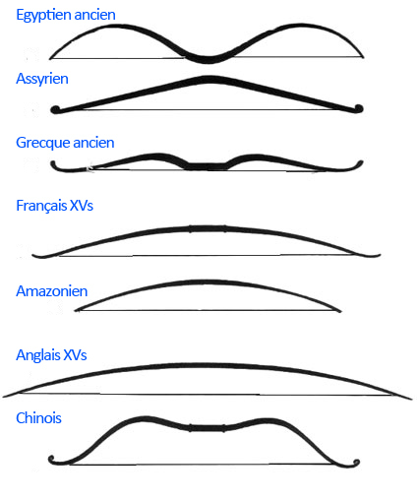
Au fil des âges, de nombreuses formes d’arcs verront le jour (photo ci-joint), de l’arc droit comme l’arc anglais appelé « long bow » à des formes plus exotiques comme l’arc égyptien et sa double courbure, l’arc assyrien et son profil atypique. Cette abondance de conformation d’arc nous montre bien qu’au cours des époques et à travers le monde, différentes approches se sont succédées ou ont coexisté. Cela témoigne non seulement de l’importance que pouvait prendre cet instrument pour susciter un tel soin dans la conception, surtout avec les moyens de l’époque. Car si aujourd’hui, l’utilisation de machinerie, d’outillage et de matériaux modernes facilite largement le travail, il faut imaginer que parmi nos ancêtres, ceux qui souhaitaient fabriquer leur arc n’avaient accès ni à internet et à ses tutos, ni à des fournisseurs de matériaux pour des bois de qualité, ce qui les obligea à penser leurs arcs en fonction de tous ces paramètres.

- L'Arc de par le monde

    - L’Orient
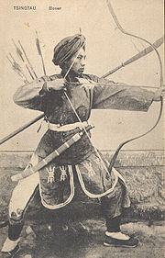
En Orient, l'archerie, étant principalement employée à usage militaire, elle bénéficia d'un soin particulier au point de produire des arcs parmi Les plus puissants du monde et Les archers les plus efficaces. Dans certains pays, l'archerie est pensée afin de répondre à des contraintes ou à des besoins dont les solutions sont encore remarquables de nos jours.
Archer chinois
- l'utilisation conjointe de plusieurs matériaux afin de gérer aussi bien les contraintes mécaniques de l'arc (tendon, nerf, corne, lames de bambou...) que l’absence de bois « arcables » dans la région.
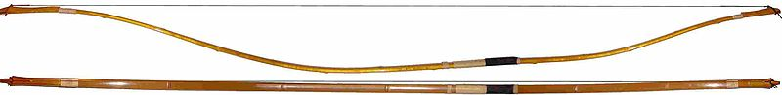
- la création d'arcs adaptés au tir à cheval (les arcs japonais étaient asymétriques pour faciliter le passage d'encolure).
Yumi japonais, destiné aux cavaliers d’élite : les Samouraïs

En plus de bénéficier d’une importante modernisation en termes de conception, les arcs orientaux prenaient par fois une dimension philosophique, sociale et même parfois, mystique. Un soin tout particulier était donc apporté dans leur ornementation.
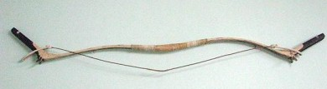
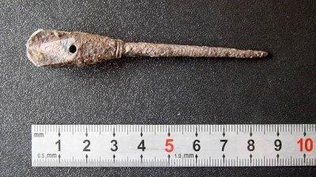
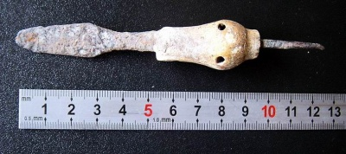
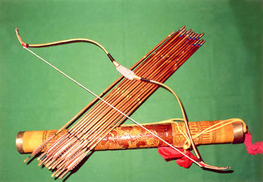
1. Arc composite mongol
2. Flèches sifflantes des Huns
3. Arc chinois avec son carquois et ses flèches
- Pour les Mongols, l’arc symbolisait le roi et le pouvoir, la flèche était son ambassadeur (photo 1).
- Les Huns utilisaient des pointes de flèches « sifflantes » (des petits trous étaient percés dans la pointe provoquant ainsi un sifflement pendant le vol), utilisées pendant les diverses guerres menées contre la Chine, ces pointes servaient à déstabiliser l’ennemi sur les champs de bataille (photos 2).
- En Chine, l’arc et la flèche étaient des marques de commandement, une flèche accompagnait encore les sentences de peine de mort prononcées par la justice Mandchoue. Il faisait partie de la vie quotidienne, un carquois accroché au-dessus d’une porte d’entrée servait à annoncer la naissance d’un garçon dans la famille (photo 3)
- Au Japon, le tir à l’arc faisait partie intégrante des arts martiaux enseignés aux samouraïs, ils utilisaient des arcs longs asymétriques dont la poignée se trouvait sur le tiers inférieur (photo 4).
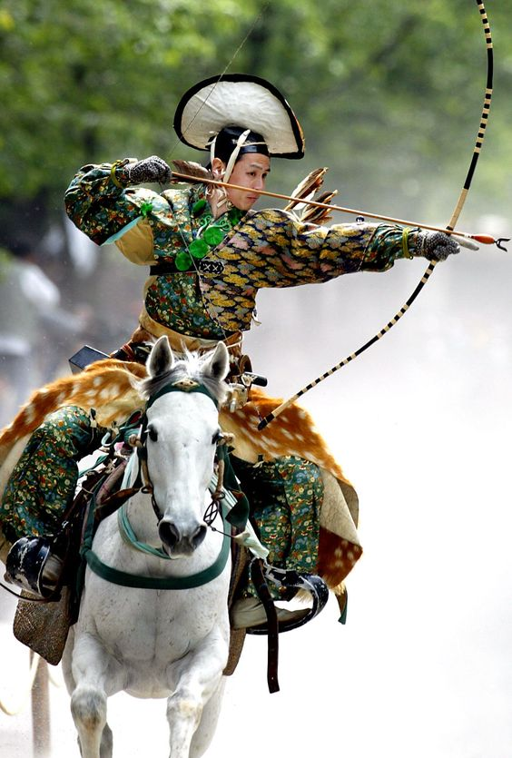
- Pour certains peuples d’orient, l’arc était un outil divin. Lorsque les Kalmouks juraient, ils léchaient leurs flèches et les plantaient dans la terre pointe vers le ciel. Les Kantalis eux, pensaient que le tonnerre fertilisait la terre, ils faisaient offrande de leur flèches en les décochant vers les nuages. Ils enterraient leurs guerriers en position assise, un arc bandé et tenu entre leurs mains.
4. Archer samouraï à cheval

En plus d’avoir été un acteur influent de l’archerie au travers des âges, l’orient a comme caractéristique de préserver avec ferveur l’archerie traditionnel, comme tout autre élément de leur culture. Au Japon et en Chine le tir à l’arc traditionnel est très pratiqué et nous offre l’opportunité de voir, apprendre et comprendre cette vision ancestrale de l’archerie et son évolution.

    - Les Amériques
Après avoir découvert l’archerie orientale, globalement destinée et perfectionnée pour la guerre, nous allons nous tourner vers une évolution radicalement différente, car plus orientée vers la chasse. En effet, les indigènes des deux Amériques connaissaient l’arc, mais préféraient cependant s’en servir à la chasse plutôt qu’à la guerre. Ces arcs étaient droits, ceux des « Peaux-Rouges » étaient globalement plus courts et, bien que généralement en bois massif (monoxyle), certains étaient en matériaux composites (bois et tendon de bison).
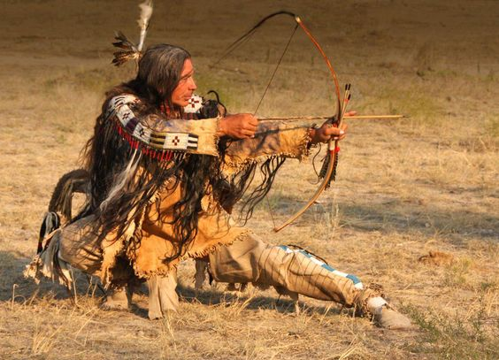
Différence entre l’arc court amérindien et l’arc long des indigènes d’Amazonie

Entrant dans le processus de chasse, les arcs prenaient une dimension sacrée. Par exemple, même si les femmes participaient à la préparation des matériaux (notamment les tendons qu’il fallait mâcher longtemps pour les assouplir), elles ne pouvaient le toucher une fois fini, on pensait qu’un arc touché par une femme perdrait de sa puissance et de sa précision. Il était également interdit d’enjamber un arc posé à terre car cela romprait le lien magique entre le corps et le ciel. Un arc orné de plumes et de peintures faisait partie des rituels et danses sacrées.
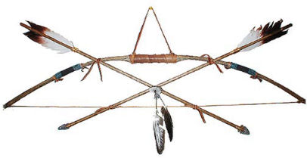
Les arcs « Peaux-Rouges » étaient en Kichory, les cordes elles étaient faites de fibres végétales et les lanières étaient en cuir ou en tendon de coyote. Leurs flèches, polie à l’aide d’un caillou portaient un empennage collé ou ligaturé. Les pointes étaient soit en bois effilé durci au feu, ou garnies d’un bout de silex ou d’obsidienne.
Arc amérindien

Les arcs des aborigènes d’Amazonie étaient nettement plus longs (2m à 2m80), droits et très puissants (25 à 28 kg). Les flèches aussi étaient très longues (1m à 1m70). Leurs pointes variaient en fonction du gibier désiré (photo ci-dessous):
- Feuille de laurier : pour le gros gibier
- Barbelé : pour le poisson
- Tronc de cône : pour ne pas abimer le plumage des oiseaux
Pour la chasse aux fauves, la pointe était empoisonnée, souvent avec du cyanure.
Les aborigènes d’Amazonie n'ayant pas complètement maîtrisé la taille de la pierre, ni le travail du métal. Ils se servaient de coquilles de mollusques ou de coquillages de rivière, voir de l'os. Les cordes étaient en fibre d’écorce de palmier, qui était également utilisée pour ligaturer les empennages qui étaient en suite collé à la cire d’abeille chaude.
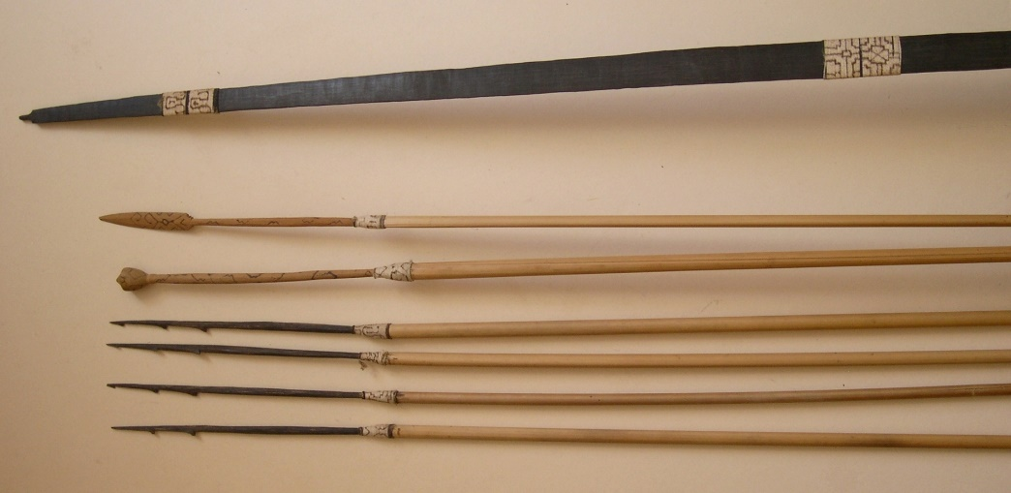
Exemples de pointes de flèches utilisée en Amazonie

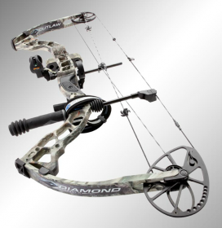
- L’archerie américaine d’aujourd’hui : Aux USA, l’archerie commence à d’organiser au XIXème, des arcs de plus en plus puissants et de plus en plus précis virent le jour. Vers 1920, un arc droit contrecollé en bambou atteignit 110lbs. Aujourd’hui cette évolution technique reste en constante évolution (arcs à poulies, takedown, matériaux de haute technologie …).
Arc à poulie moderne (compound)

    - L’Arc en Europe
Les Gaulois, Saxons, Germains et Francs, utilisaient l’arc à la chasse et dédaignaient de s’en servir à la guerre. Les pointes étaient souvent empoisonnées avec du suc d’ellébore. L’arc étaient principalement utilisé en Angleterre, en France, bien qu’elle ne l’ait pas complètement remplacée, on utilisait très souvent l’arbalète, d’où notre défaite célèbre à Compiègne en octobre 1430. A cette époque, deux formes prédominèrent :
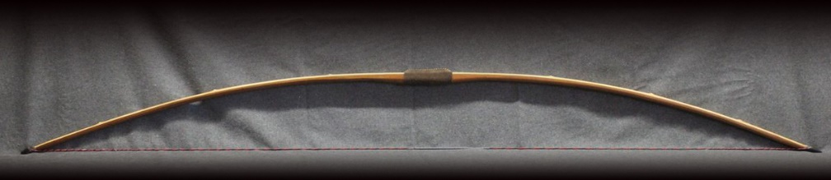
- L’arc droit rappelant le « long bow » anglais. Construit en bois d’if, de frêne ou d’érable, ces arcs pouvaient tirer jusqu’à 200m.
Arc droit anglais (long bow)
- L’arc recourbé rappelant l’arc composite turc
Arc recourbé turc

Comme expliqué plus tôt, l’usage de l’archerie sur les champs de bataille s’est fait attendre. Charlemagne sera le premier roi européen à obliger ses soldats à porter un arc vers 800 ap. J.C. ce qui démocratisera son usage dans toute l’Europe. Les normands s’en servirent contre les anglo-saxons à Hastings en 1066 selon la technique du tir plongeant (technique où la flèche est tirée en l’air pour atterrir derrière les lignes ennemies).
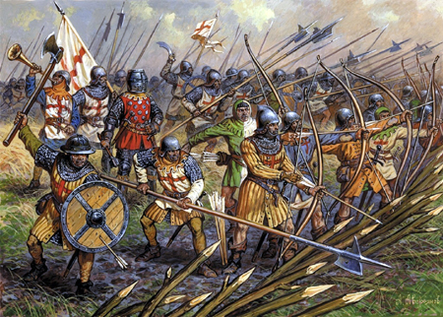
Du côté anglo-saxon, le décret d’Edouard Ier adopta l’arc comme arme nationale, des corps d’archers furent constitués pour combattre les écossais ou défendre de duché d’Aquitaine. L’archerie anglaise reçue ses lettres de noblesse lors de la « Guerre de cent ans » alors que la France et l’Espagne s’efforcèrent de perfectionner l’arme nouvelle qu’était l’arbalète. Le problème était qu’un archer anglais pouvait tirer 6 flèches alors qu’un arbalétrier ne pouvait tirer qu’un trait.
Corps d'archers anglo-saxon
En 1346 à Crécy, en 1356 à Nouailler-Maupertuis et enfin en 1415 à Azincourt, les archers anglais taillèrent la cavalerie française en pièce. L’aversion des français envers l’archerie se fit de plus en plus importante.
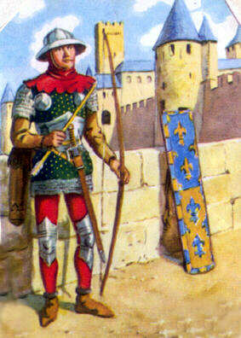
A la fin de la « Guerre de cent ans », deux dynamiques se mirent en marche en France et en Angleterre. D’un côté, les français, méprisant l’archerie tentaient de redonner le goût de cette arme, notamment avec Charles VII qui créa les « franc-archers » en 1448 (appelés ainsi à cause des franchises ou des exemptions d’impôts dont ils bénéficiaient). Cependant le développement de l’arbalète, puis l’invention de l’arquebuse incita François Ier à dissoudre les « franc-archers » en 1481. L'arc disparu alors définitivement des armées françaises.
Franc archer de Carcassonne
Du côté des anglais, la volonté de conserver une archerie de pointe était très importante, depuis la création de l’armée nationale anglaise en 1342 par Edouard III, le nombre important de victoires remportées poussera les rois successifs à préserver la place de l’arc comme « arme nationale », cela se traduira par l’interdiction de posséder une arbalète, mais surtout par l’obligation pour chaque anglais ou irlandais vivant en Angleterre de posséder chez lui un arc et d’assister aux séances d’instruction.

- Naissance du « jeu de l’arc » : c’est sous Elisabeth Ier que l’archerie sportive se développe en Angleterre. En 1583, des jeux apparurent sous Charles II et prirent de l’ampleur.
En 1781 la Toxophilite Society fut fondée. En 1847, elle devient la Royal Toxophilite Society et existe encore aujourd’hui. En 1787 la Royal British Bowmen fut la première société à accepter les femmes.
Les distances de tir étaient de 60 yards pour les femmes et 200 yards pour les hommes lors des concours publics.
Les "équipes" qui organisaient ces concours s'appelaient des Compagnie.

  - Les compagnies françaises : Le but de ces compagnies, aux yeux des seigneurs, était de divertir le peuple, mais aussi d’acquérir de l’expérience, utile en cas de guerre.
Le jeu de l’arc était un noble jeu.
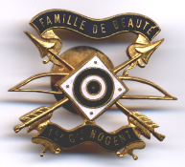
Les compagnies se plaçaient sous le patronage d’un saint patron qui avait souffert le martyr sous les flèches (St. Sébastien, Ste. Ursule, Ste. Christine …). fiers de leur héritage, Ies archers codifièrent leur conduite par écrit dans la Chevalerie de l’Arc, inspirée de la chevalerie du Haut Moyen-Age, les obligeant à se conduire noblement.
Insigne d'une "famille" issue des compagnies françaises
Des titres (chevalier, connétable, prévôts, capitaine, lieutenant, porte-drapeau …) étaient donnés après élections. Pour prétendre au titre de chevalier, il fallait être catholique.
Par la suite, les compagnies françaises existeront malgré la Révolution Française et la dissolution en 1790 d’un grand nombre de compagnies considérées comme trop liées à l’Ancien Régime et l’incorporation des autres compagnie, plus « acceptables » dans les forces armées.
A cette époque, les compagnies comportaient plus de roturiers que de nobles, et leurs actions tendirent à prouver que l’on pouvait accéder à la chevalerie non pas sa naissance, mais par sa noblesse de cœur, et l’idée suivante verra le jour : « l’archerie a armé le peuple contre la puissance féodale ». A partir de là, en 1800, les anciennes compagnies réapparurent et tendirent à se réunir en « famille ». Les compagnies se regroupèrent donc en rondes. Les années passèrent et les Chevaliers de l’Arc étaient vu d’un œil bienveillant par les gouvernements qui se succédèrent depuis la Révolution. En 1928, les compagnies finirent par se rassembler sous l’égide de la Fédération Française de Tir à l’Arc qui rédigea les règlements de tir et qui créera 3 ans plus tard la Fédération Internationale de Tir à l’Arc.
C’est en 1972 que le tir à l’arc est reconnu, de façon permanente, discipline Olympique.
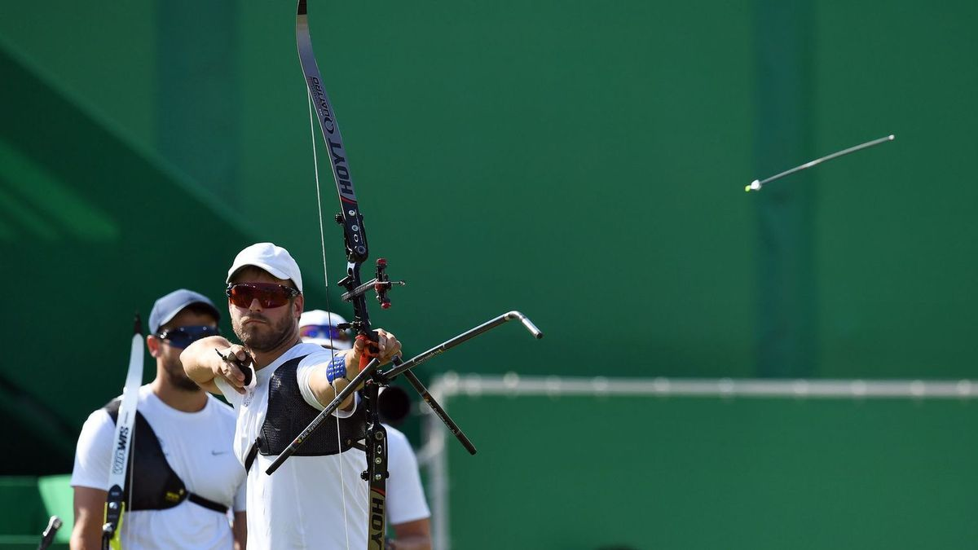

Nous avons donc pu voir dans ce petit tour d’horizon les différentes approches et évolutions qu'a connu L'archerie au travers du monde et des âges. En somme, l'Histoire retiendra L'évolution technique du matériel comme on a pu le voir en Orient, même si l'arc restera avant tout un objet mêlant rusticité et simplicité, comme nous l'ont prouvé Les anglais avec Leurs corps d'archers armés de Leurs redoutables Long bows. De nombreux enseignements qui inspirent encore aujourd'hui les facteurs d'arcs à travers le monde, qu'ils travaillent de façon traditionnelle ou moderne.
Maintenant que nous avons une idée un peu plus claire de la façon dont on est passé de la volonté de projeter une petite lance à l'aide d'un bout de bois et d'une corde à l'archerie telle que nous la connaissons aujourd'hui, nous allons nous pencher un peu plus en détail sur la mécanique du tir à l'arc et les forces physiques entrant en jeu.

- La mécanique du tir à l'arc

On considère communément que L'arc est le premier véritable instrument construit par l'Homme, bien que sa conception soit rudimentaire, elle doit répondre à des contraintes mécaniques complexes qui, si elles ne sont pas prises en compte, rendent L'arc inutilisable. La parfaite connaissance de cette mécanique est indispensable à toute personne souhaitant construire un arc avec lequel elle pourra tirer, et, pourquoi pas même, chasser avec.
- Composition d'un arc (schémas ci -dessous) : Le corps d'un arc est divisé en deux parties distinctes. La partie interne, c’est-à-dire celle qui se trouve face au tireur s'appelle La ventre. La partie externe, elle, s'appelle le dos. On distinguera également d'autres éléments, comme les points d'attache de la corde aux deux extrémités du corps qui s'appellent des "poupées", ou la poignée.
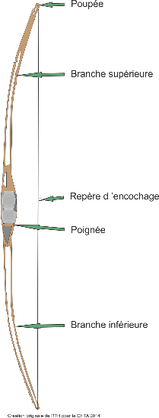
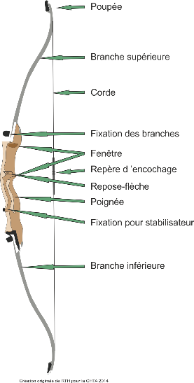
D'autres éléments pourront venir s'ajouter en fonction du type d'arc, de son usage ou alors, de Son niveau de modernité. Repose-flèche, stabilisateur, silencieux et voir même un moulinet pour La pêche à L'arc.
Composition d'un arc simple
Composition d'un arc moderne (ici un takedown)
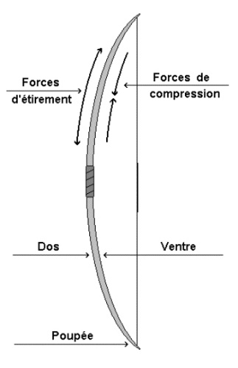
- Compression et étirement
Lorsqu'un archer bande son arc, deux types de forces agissent sur Le corps de l'arc. Lorsqu'il se recourbe, le ventre subie un effet de compression alors que Le dos lui, s'étire (schéma ci-joint). Même s'il y a des petites différences d'un type d'arc à un autre, ce phénomène se retrouve sur pratiquement tous les arcs et conditionne globalement toute la conception et fabrication des branches de l’arc (choix des matériaux, technique de construction, forme de l’arc …). Il n'est, cependant, pas le seul phénomène physique participant au bon déroulement d'un tir, on observe également un phénomène complexe appelé "paradoxe de l'archer".

- Paradoxe de l'archer
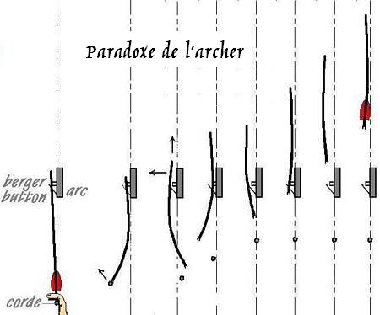
Imaginons un arbre qui jouera l'arc, un bâton rigide qui fera la flèche et nous, la corde. Lorsque nous plaçons la "flèche" contre L'arc et avançons vers l'adore comme le ferait la corde, on observe qu'elle se met à pointer vers le côté, étant déviée par "l'arc". En voyant ça, on peut se demander comment une flèche peut bien filer aussi droit malgré cet obstacle. Par chance, nos flèches ne sont pas complètement rigides, elles ont une flexibilité que nous appelons « spine ». Comme nous pouvons le voir sur le schéma ci-joint, cette flexibilité permet à la flèche de se tordre et de « contourner » l’arc et de partir droit vers sa cible. Le spine d’une flèche est donc un paramètre essentiel pour le tireur. Une flèche ayant un spine trop important aura tendance à trop contourner l’arc, partant ainsi du côté du bras d’arc, alors que s’il est trop juste, elle ne contournera pas, ou pas assez et ira de l’autre côté. Ce paramètre est tellement important que des archers professionnels comme par exemple Byron Ferguson, archer américain, teste le spine de toute ses flèches et ne garde que celles qui sont rigoureusement identiques. C’est, en partie cette démarche qui lui permet de tirer une flèche dans un cachet d’aspirine qui fait exactement le même diamètre que celle-ci.

Sources bibliographiques :
http://archersaudenge.pagesperso-orange.fr/dossiers_acrobat/Formations/pp-1-histoire-de-l-arc.pdf
- http://www.cac11.org/index.php?option=com_content&view=article&id=47&Itemid=75
- https://fr.m.wikipedia.org/wiki/Histoire_du_tir_à_l'arc

